|  |  |
| --- | --- |
| PROCESSO | - |
| INTERESSADO | COMISSÃO DE ÉTICA E DISCIPLINA (CED-CAU/BR) |
| ASSUNTO | RELATÓRIO DE GESTÃO DO CAU/BR - ANO 2019 |

**DELIBERAÇÃO Nº 015/2020 – CED-CAU/BR**

A COMISSÃO DE ÉTICA E DISCIPLINA – CED-CAU/BR, reunida ordinariamente em Brasília - DF, na sede do CAU/BR, nos dias 05 e 06 de março de 2020, no uso das competências que lhe conferem os arts. 97 e 100 do Regimento Interno do CAU/BR, após análise do assunto em epígrafe, e

Considerando a Resolução CAU/BR n° 173, de 13 de dezembro de 2018, que aprovou o Plano de Ação e Orçamento do CAU/BR para o exercício de 2019 e demais alterações; e

Considerando o cumprimento do Plano de Trabalho 2019 da Comissão, aprovado pela Deliberação CED-CAU/BR nº 007/2019.

**DELIBERA:**

1. Aprovar as informações da CED-CAU/BR para o Relatório de Gestão do CAU/BR de 2019, na forma do anexo;
2. As informações de “Metas alcançadas” e “Desafios e perspectivas” serão informadas posteriormente à equipe de assessoramento técnico da CED-CAU/BR para complementação ao Relatório de Gestão do CAU/BR;
3. Enviar a presente deliberação à Presidência do CAU/BR para ciência, encaminhamento à Assessoria de Planejamento do CAU/BR e devidas providências.

Aprovado por unanimidade dos membros presentes.

Brasília, 6 de março de 2020.

**GUIVALDO D´ALEXANDRIA BAPTISTA _____________________________________**

Coordenador

**NIKSON DIAS DE OLIVEIRA _____________________________________**

Coordenador Adjunto

**CARLOS FERNANDO S. L. ANDRADE _____________________________________**

Membro

**JOSÉ GERARDO DA FONSECA SOARES _____________________________________**

Membro

**MATOZALÉM SOUSA SANTANA _____________________________________**

Membro

**ROBERTO SALOMÃO DO AMARAL E MELO _____________________________________**

Membro

**ANEXO**

**INFORMAÇÕES DA CED-CAU/BR PARA O RELATÓRIO DE GESTÃO DO CAU/BR 2019**

1. **Resultados e Desempenho da Gestão**
   1. **Nome daAtividade:** Manter e desenvolver as atividades da comissão.
      1. **Objetivo Estratégico:** Promover o exercício ético e qualificado da profissão.
      2. **Investimento realizado:** R$ 292.105 (74% do previsto)
      3. **Competência:** dentre outras ações, compete à CED-CAU/BR propor, apreciar e deliberar sobre: atos normativos de ética e disciplina; uniformização de ações voltadas à eficácia do funcionamento das comissões que tratam de ética e disciplina nos CAU/UF e no CAU/BR; ações para aprimoramento, alterações e divulgação do Código de Ética e Disciplina; análise de admissibilidade e a apreciação dos recursos interpostos contra as decisões dos Plenários dos CAU/UF em matéria ético-disciplinar.
      4. **Resultados Alcançados:** os principais assuntos tratados nas reuniões da Comissão foram: apreciação de processos ético-disciplinares; revisão da Resolução CAU/BR nº 143/2017, que dispõe sobre normas para condução do processo ético-disciplinar no âmbito dos CAU/UF e do CAU/BR; aplicação de Termo de Ajustamento de Conduta (TAC) em processo ético-disciplinar; evoluções/adequações do Módulo Ético do SICCAU; comunicações da CED-CAU/BR com os CAU/UF; remuneração profissional (salários e honorários) na Arquitetura e Urbanismo e reserva técnica: contornos éticos; assuntos administrativos. Foram emitidas 51 deliberações, das quais 27 tratam de apreciação de recursos em processos éticos para julgamento pelo Plenário do CAU/BR.
   2. **Nome do Projeto/Atividade: Treinamentos Técnicos da CED/BR**
      1. **Objetivo Estratégico: Promover** o exercício ético e qualificado da profissão
      2. **Investimento realizado:** R$ 18.957 (100% do previsto)
      3. **Resultados Alcançados:** realizado um evento com dos dias de duração, onde promovida dinâmica para análise prática do processo ético-disciplinar, utilização Módulo Ético do SICCAU, discussões sobre questões processuais recorrentes e encaminhamentos para a revisão da Resolução CAU/BR nº 143/2017.
      4. **Indicadores:**  índice de participação (quant. de participantes/público alvo x 100)

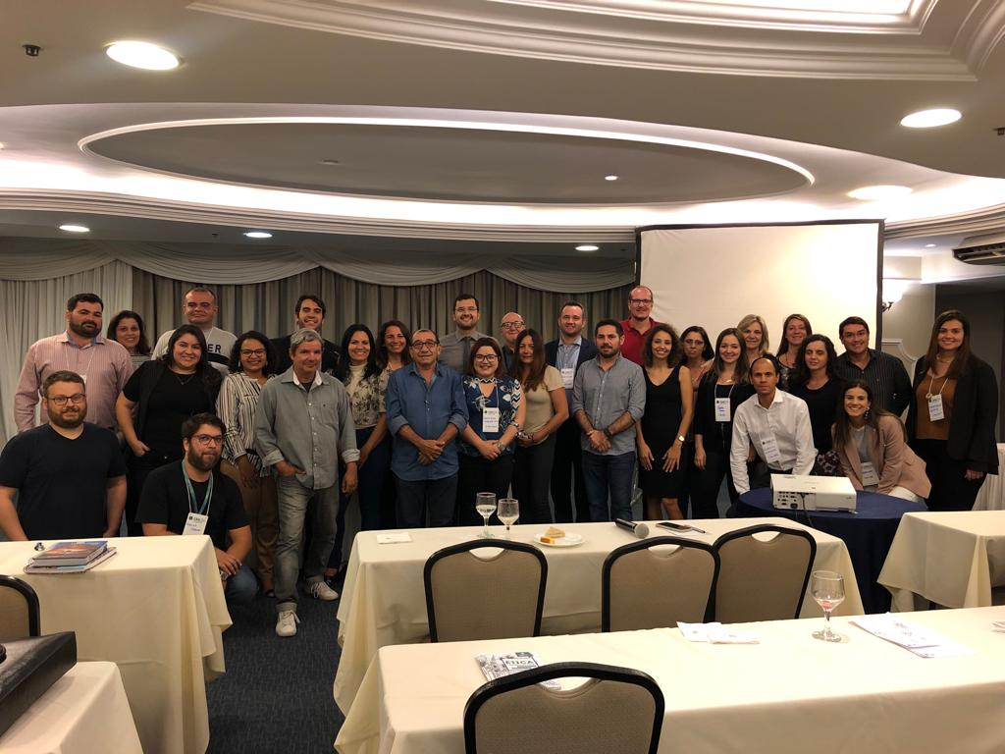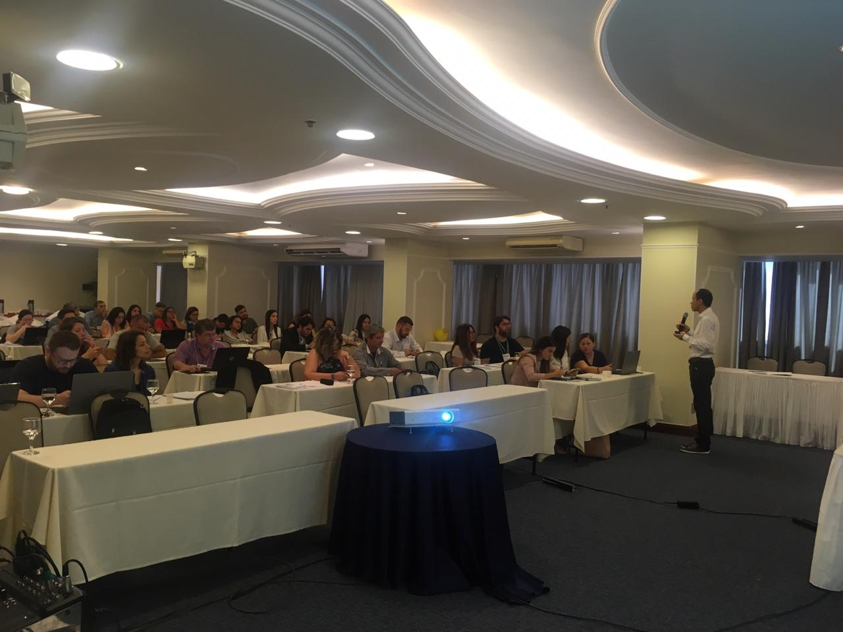

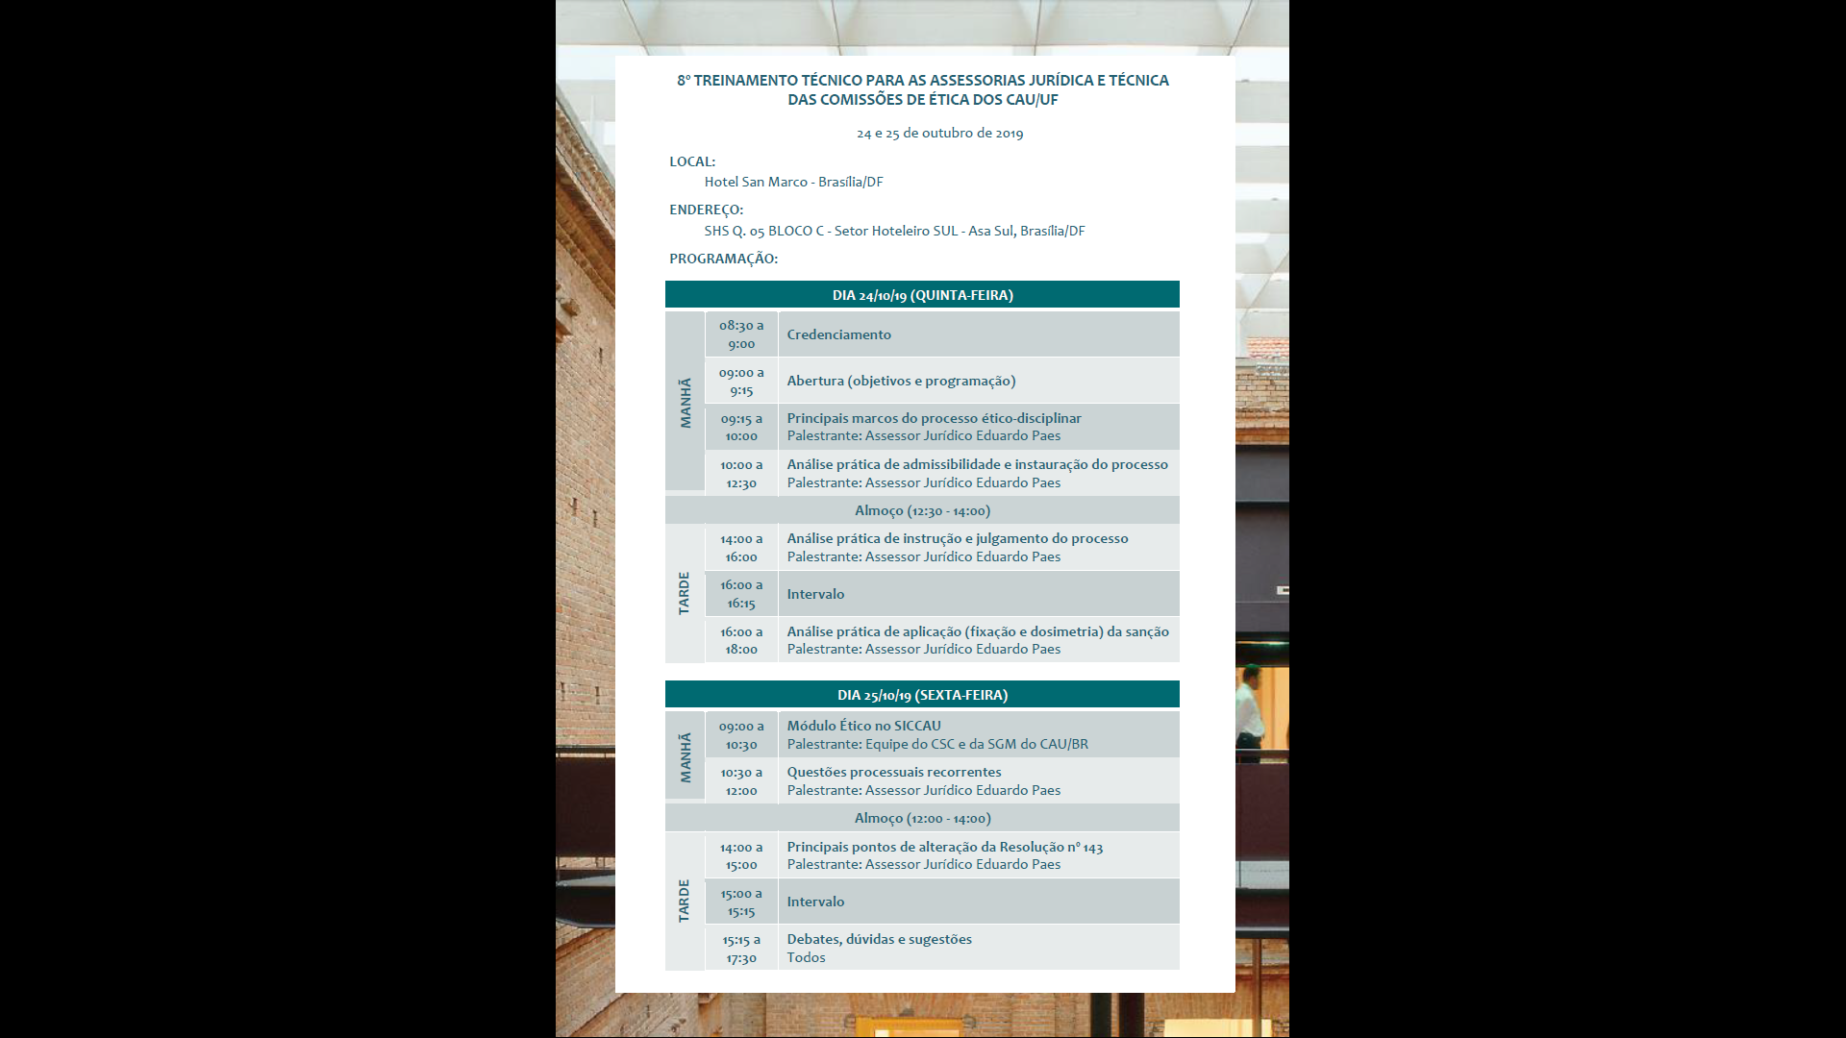

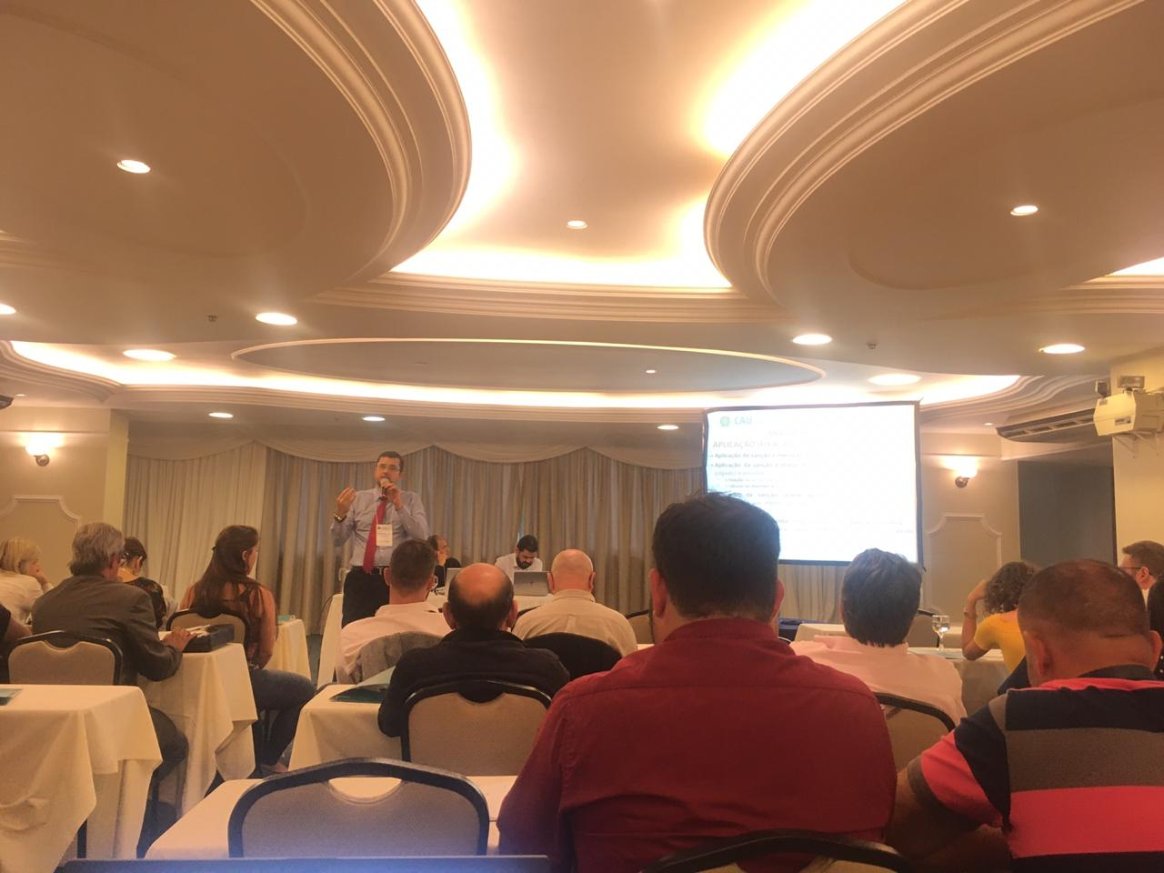

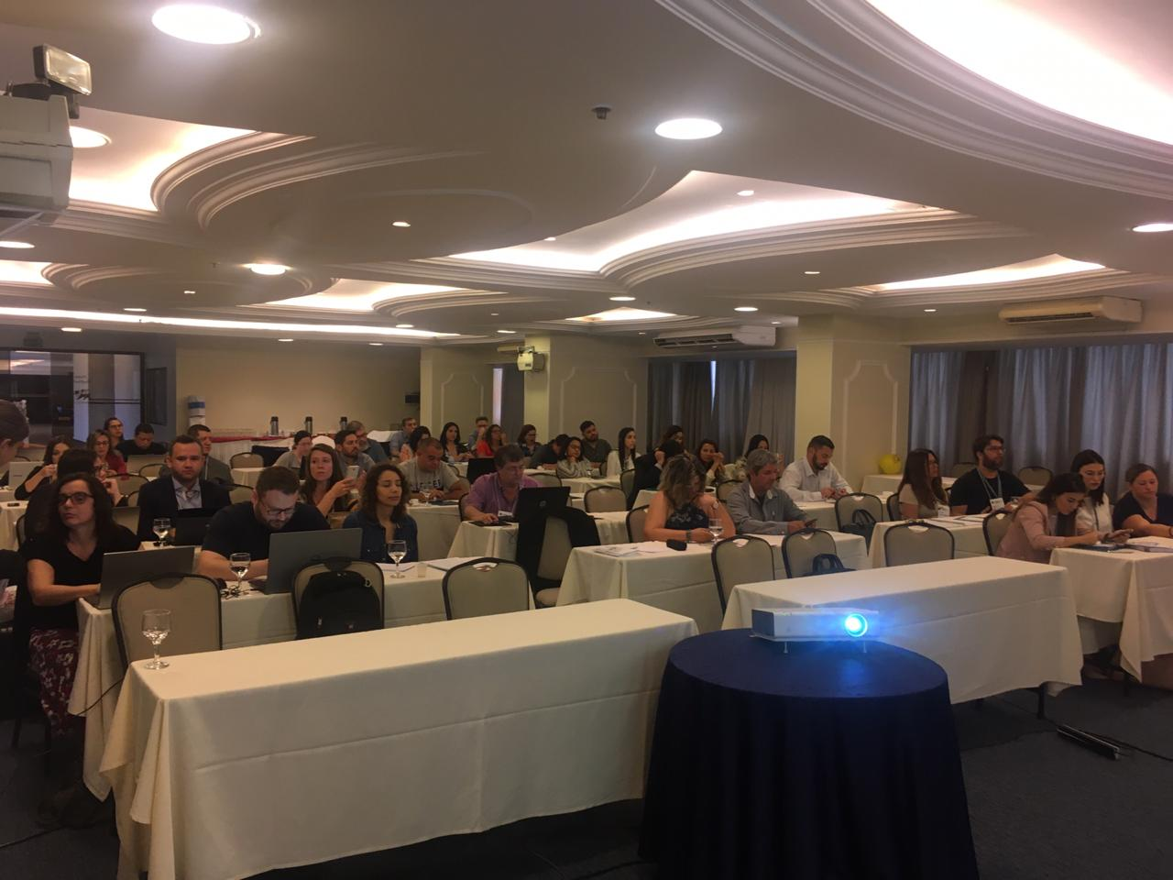

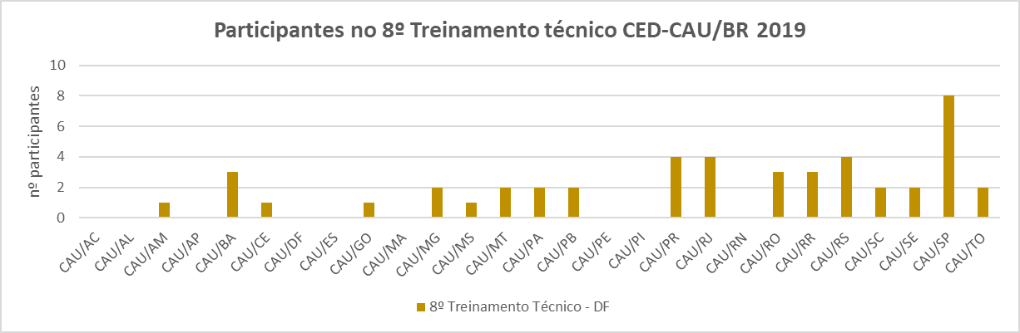

* 1. **Nome do Projeto/Atividade: Seminários regionais da CED-CAU/BR**
     1. **Objetivo Estratégico:** Promover o exercício ético e qualificado da profissão.
     2. **Investimento realizado:** R$ 96.951 (81% do previsto)
     3. **Resultados Alcançados:** realizados três seminários, em Porto Alegre/RS, São Paulo/SP e Teresina/PI, para discussões sobre os temas: direito autoral; erro técnico; contratos; reserva técnica; mediação em processos éticos; ética, mercado profissional e sociedade; ensino da ética; aplicação do código de ética profissional; ética e mídias sociais; sugestões para a revisão da Resolução CAU/BR nº 143/2017.

Links sobre os eventos:

* <https://www.caurs.gov.br/seminario-da-comissao-de-etica-debate-contratos-erro-tecnico-e-direito-autoral-em-encontro-nacional-em-porto-alegre/>
* <https://www.causp.gov.br/comissoes-de-etica-dos-cau-uf-discutem-legislacao-profissional/>
* <https://www.caupi.gov.br/?p=17056>

**Indicadores:**  índice de participação (quant. de participantes/público alvo x 100)

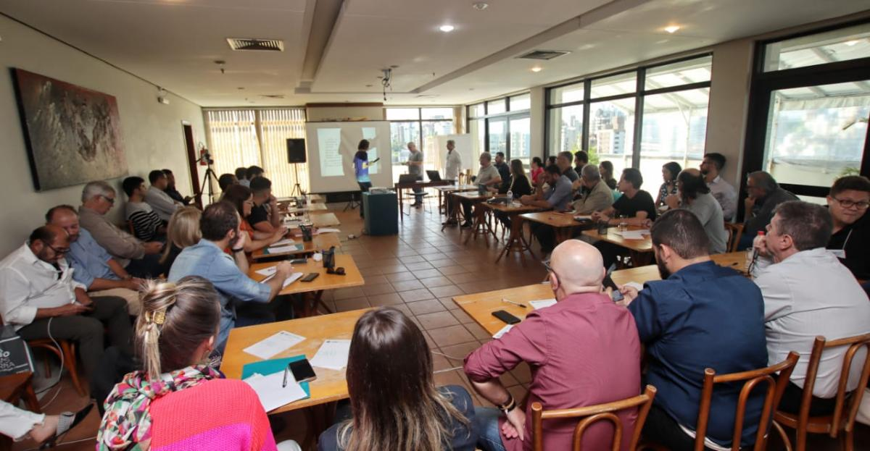

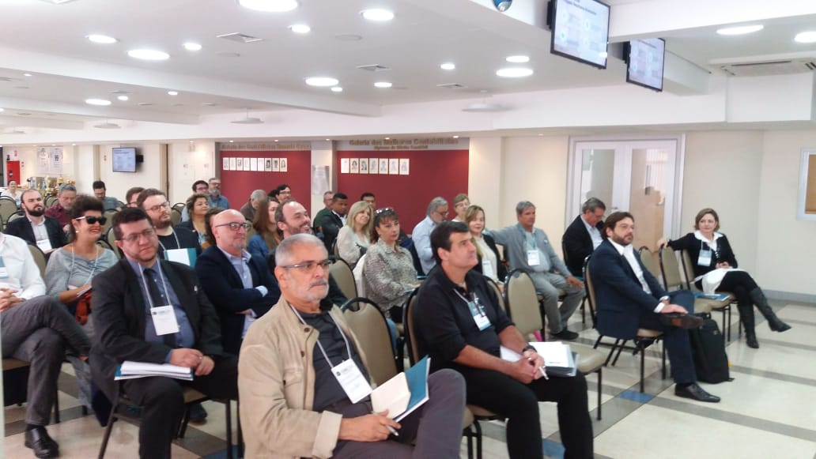*17º Seminário regional - RS*

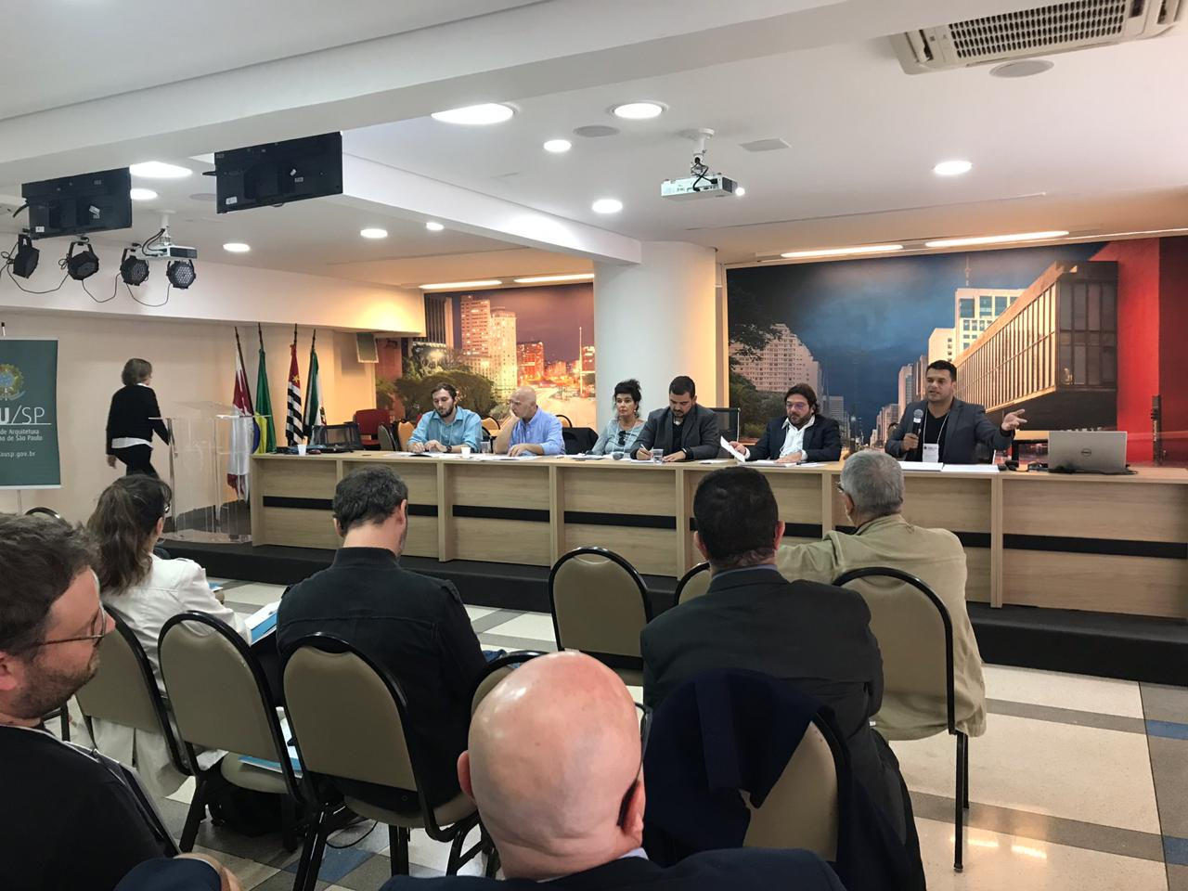

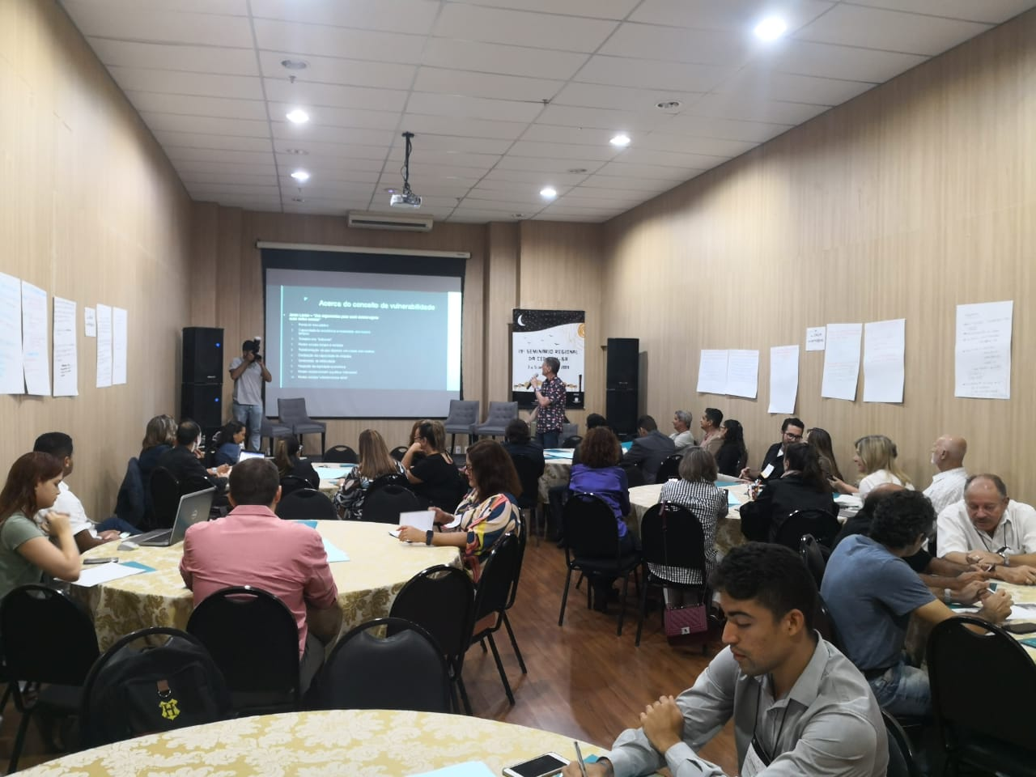*18º Seminário regional - SP*

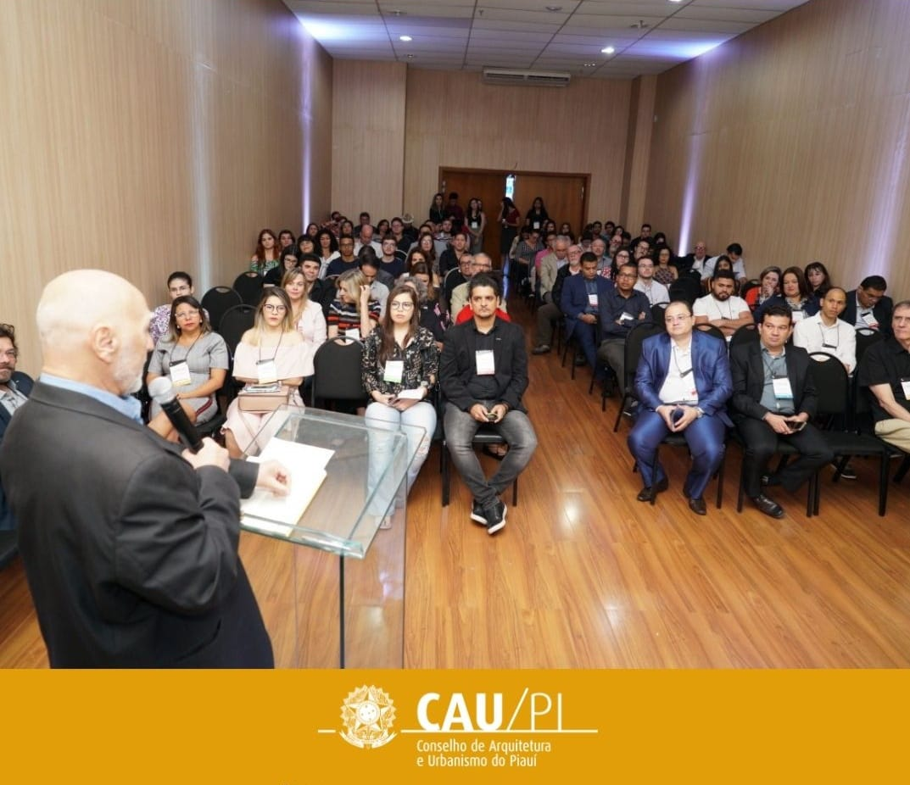

*19º Seminário regional - SP*

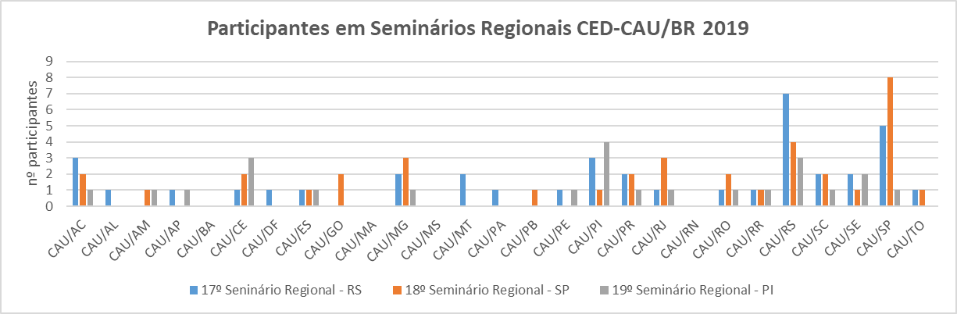

* 1. **Nome do Projeto/Atividade: Seminário nacional da CED-CAU/BR**
     1. **Objetivo Estratégico:** Promover o exercício ético e qualificado da profissão.
     2. **Investimento realizado:** R$ 32.111 (95% do previsto)
     3. **Resultados Alcançados:** realizado um evento com dos dias de duração, com a apresentação dos resultados da CED-CAU/BR, sendo promovida discussão de encaminhamentos para o anteprojeto de resolução de alteração da Resolução CAU/BR nº 143/2017.
     4. 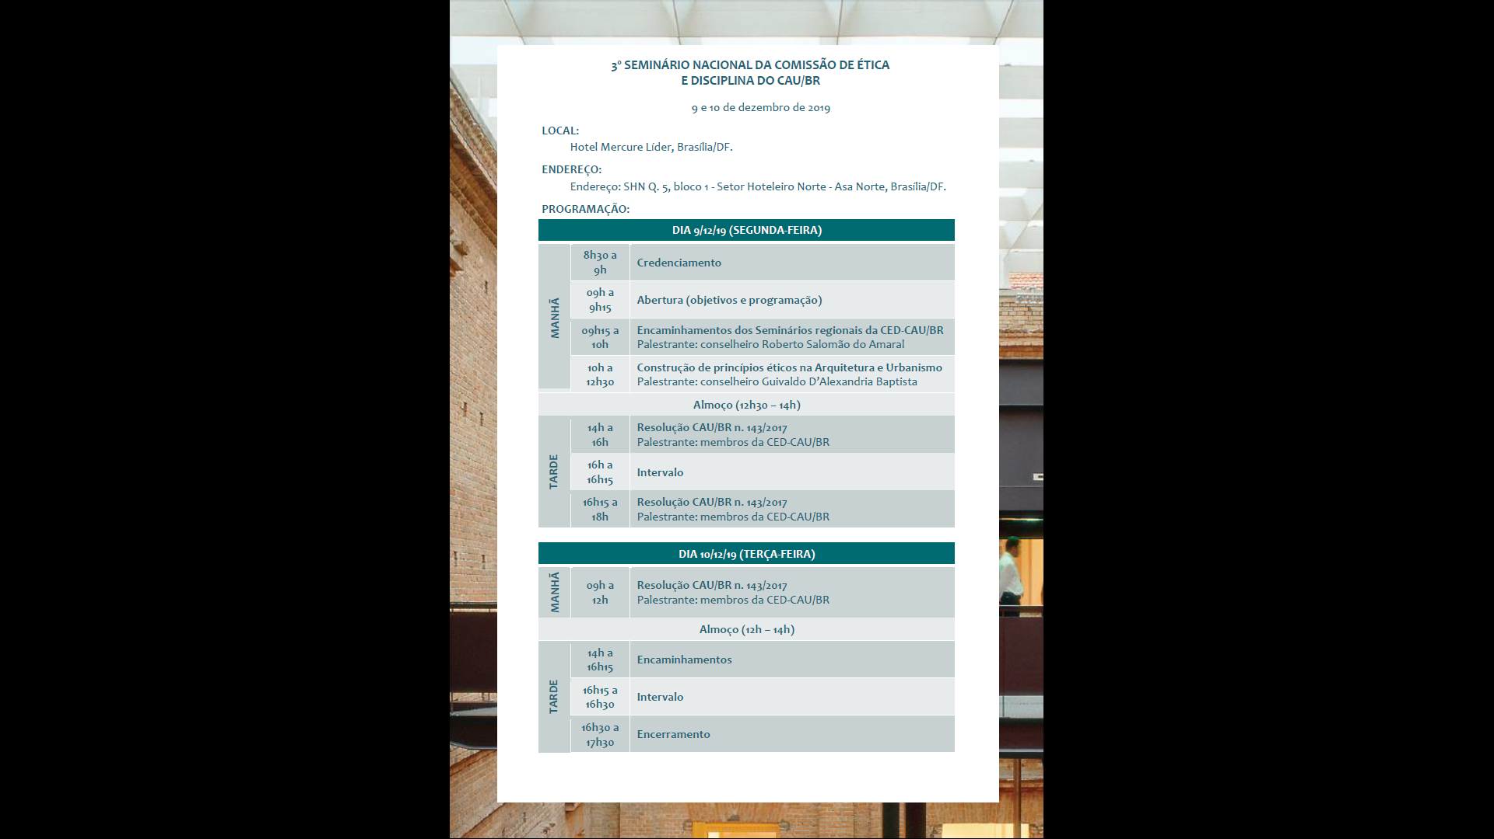**Indicadores:** índice de participação (quant. de participantes/público alvo x 100)

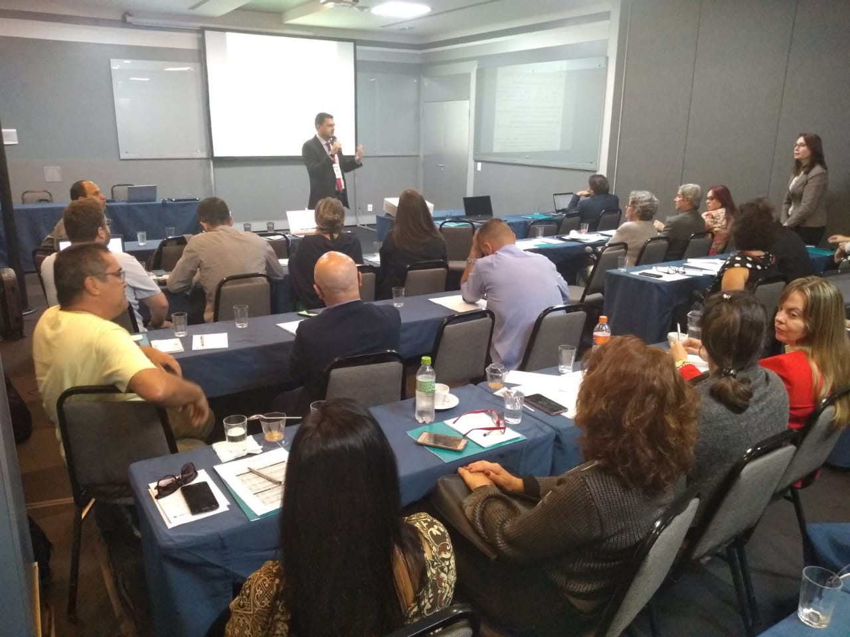

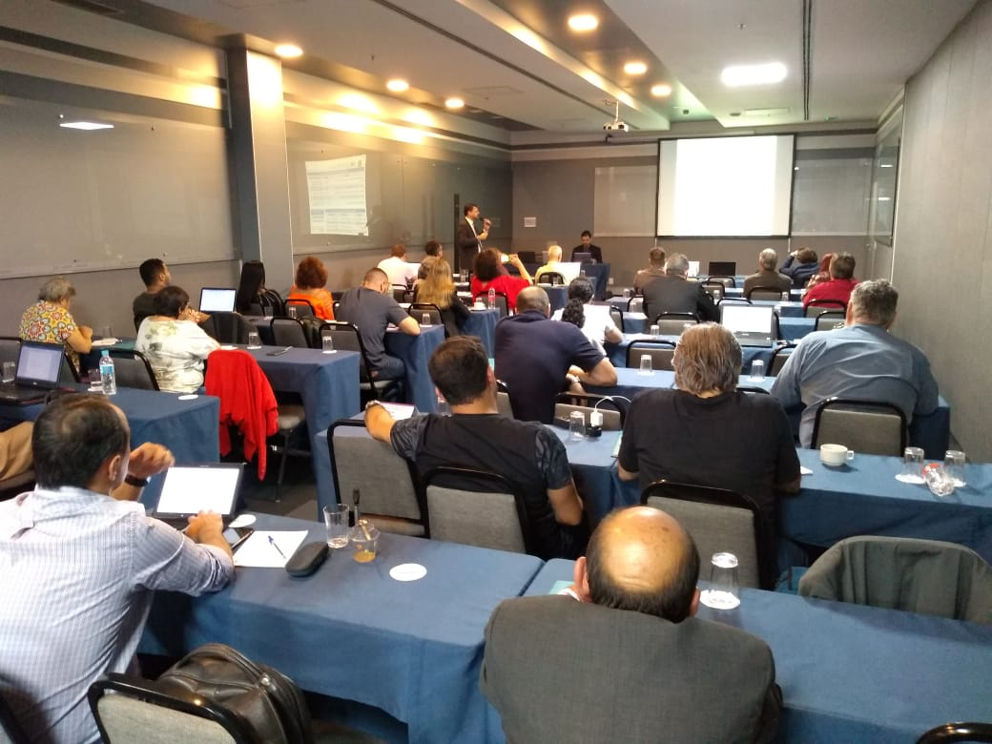

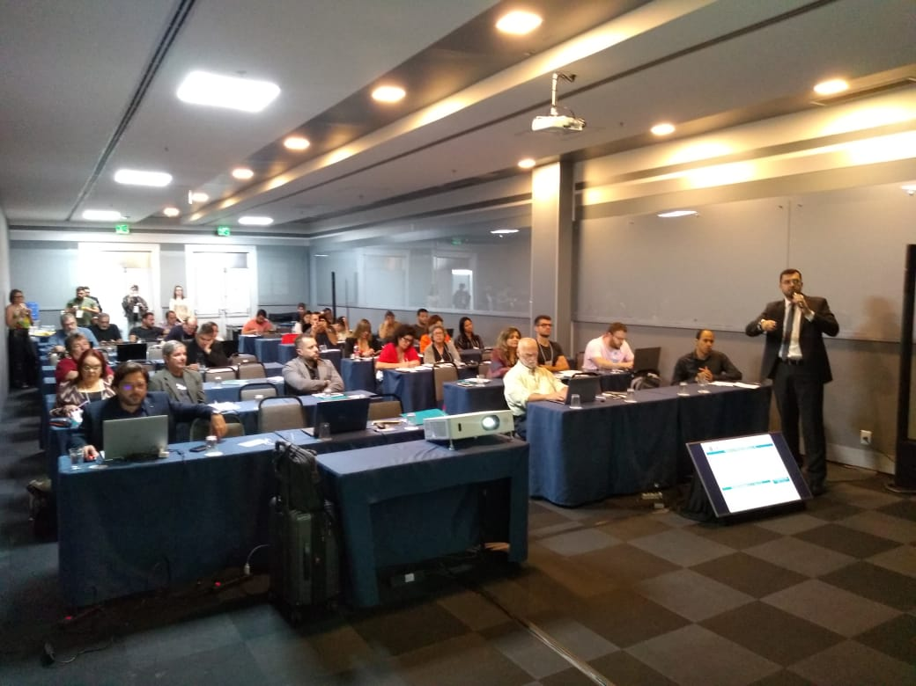

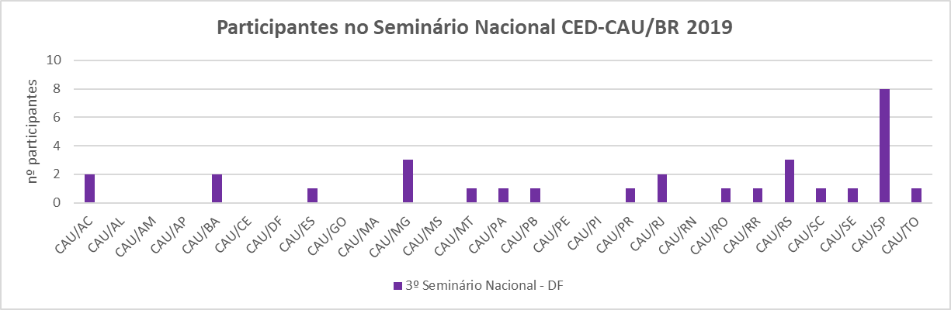

1. **Metas alcançadas**

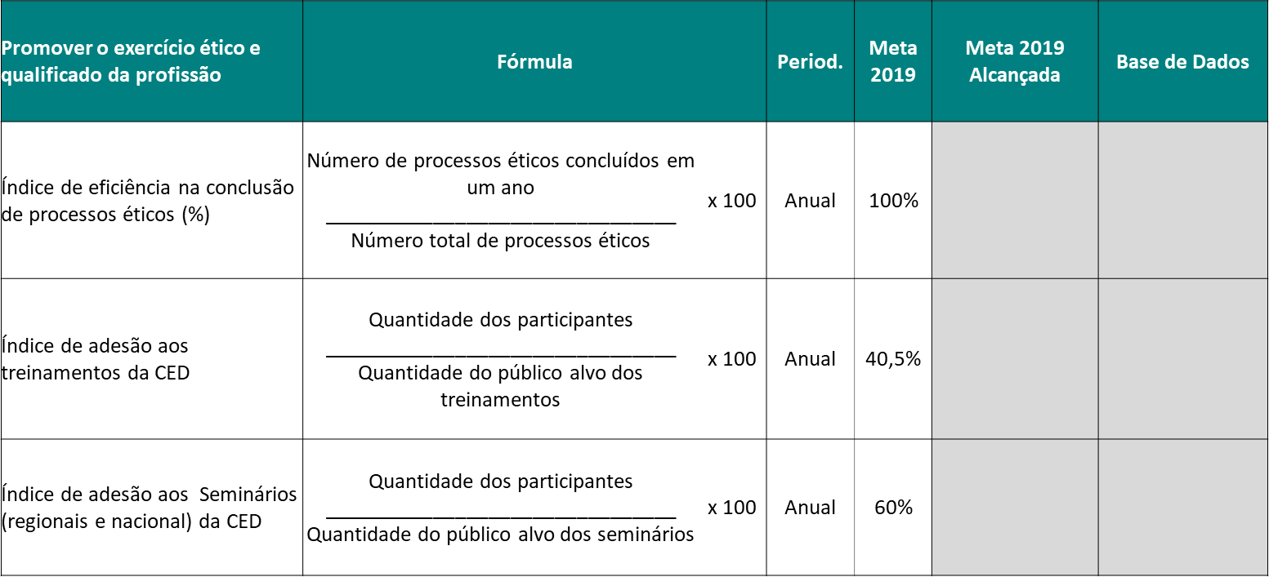

1. **DESAFIOS E PERSPECTIVAS**

Conforme disposições do plano de trabalho da Comissão para 2020, são previstos:

* Revisão da Resolução nº 143/2017;
* Discussão sobre Direito Autoral e plágio na Arquitetura e Urbanismo: aspectos éticos;
* Discussão sobre reserva técnica e aspectos éticos na Arquitetura e Urbanismo;
* Difusão dos princípios éticos nas mídias sociais;
* Criação e inclusão no portal do CAU/BR de catálogo de ementas de processos julgados no CAU/BR em grau de recurso;
* Rotina - Análise dos processos ético-disciplinares em grau de recurso para posterior julgamento pelo Plenário do CAU/BR;
* Rotina - Comunicações da CED-CAU/BR acerca da regulamentação ética do CAU/BR.

Frente ao plano de trabalho da CED-CAU/BR, são desafios e ações futuras para 2020:

*Mencionar os principais desafios e Ações Futuras para 2020.*